**BAILE NEGRO CONTRA EL OLVIDO**

***La comunidad negra tiene su espacio en el municipio de Andes. Afroan ha sido el responsable de que la cultura afrocolombiana se mantenga viva entre la sociedad andina. Los medios de comunicación, la política, la educación y el folclor han sido parte fundamental para que los afros hagan de Andes más que su residencia, su hogar.***

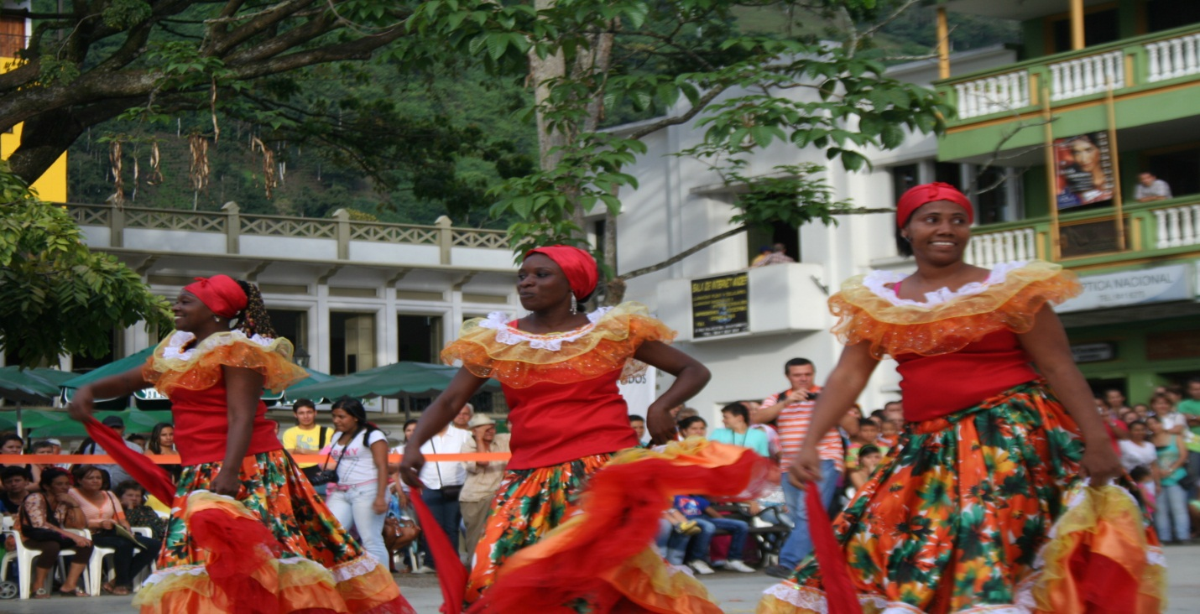

*Andes abrió sus puertas a los inquilinos más nuevos: los afrocolombianos. La armonía que se vive en el municipio es muestra de la felicidad que dibujan en sus sonrisas.*

***Foto****: Archivo de Afroan*

Por *Janier Hernando Álvarez Pérez*

*Óscar Julián Montoya Restrepo*

*Brian Einar Ríos García*

*José Andrés Rubiano Franco*



olombia es un lugar que se destaca por la diversidad que se extiende a lo largo y ancho de su territorio. Riqueza hídrica, variedad de fauna y flora, y distintas culturas son algunos de los referentes de un país que ostenta orgulloso el título de ser uno de los más felices del mundo.

Pero a la hora de personificar esa felicidad, ¿Con qué color de piel se representaría? No es un tono muy oscuro, pues históricamente los poderes del país se han encargado de invisibilizar a la población negra y a su vez crear una “mezcla racial armónica” en los habitantes de Colombia. La investigación realizada por Inge Helena Valencia[1] da cuenta de lo anterior, que en palabras simples puede resumirse en la idea de que la población tuviera una raza homogénea, y es justo ese el prototipo con el que ahora se cree identificar a los colombianos: el de mestizo.

Según la RAE, mestizo es: “Dicho de una persona: Nacida de padre y madre de raza diferente, en especial de hombre blanco e india, o de indio y mujer blanca”. Así bien, ¿Dónde queda ese trozo de historia nacional que ha sido construida por la cultura negra que habita en el país? Para hacerse visibles, la comunidad afrocolombiana se ha unido y movilizado, Juan de Dios Mosquera[2] ha sido uno de los referentes en estos procesos. Como resultado de esa unión han podido mostrarse y ser notorios en un territorio indiferente. Parte de sus logros es la Ley 70 de 1993, que les permite crear identidad en su territorio, y así poder conservar sus costumbres. A partir de esto, ellos han podido mostrarse desde lo cultural y lo académico, desmitificando el prototipo que los representaba como individuos que solo sirven para hacer deporte y bailar, y que años atrás era preferible no incluirlos en los censos de población.

Andes, un municipio ubicado al suroeste del departamento de Antioquia, y que en sus inicios se llamó aldea La Soledad, no ha sido ajeno a la realidad de la población afrocolombiana del país. Afroan (Asociación de Afrodescendientes Residentes en Andes) es una organización que reúne a noventa afrocolombianos que se reconocen y se sienten como tal, y que además participan en la sociedad andina desde lo cultural y lo educativo. Visibilizando sus costumbres y raíces en una tierra conservadora en la que las montañas cafeteras reemplazan la selva virgen donde tienen sus orígenes, esa misma de la que escribió Gonzalo Arango en su reportaje al Chocó[3].

**Afroan: un trozo del pacífico entre las montañas andinas**

Sentirse extraño siempre será molesto, tal vez encontrase con alguien semejante a uno sea reconfortante, y se convierta en una buena forma de mermar esa incomodidad. Así bien, la anterior fue una de las razones para que se conformara Afroan, pues como Leonora Murillo, presidenta de la organización expresa: “Afroan se creó por la necesidad de reunirnos, agruparnos, encontrarnos, reconocernos como grupo étnico inmerso en esta población andina. Teniendo en cuenta nuestros sabores, lo cultural, lo folclórico, lo académico, la cuestión de raza empezamos a invitarnos a comer los unos a los otros, hablar de ley 70. Empezamos a hacer conversatorios como no muy formales, muy improvisados, y de ahí salió la idea de organizarnos”. A partir de esa necesidad de agruparse, y teniendo en cuenta que la mayoría de los integrantes del grupo son docentes, fueron surgiendo otros temas desde los cuales la comunidad negra pretendía hacerse visible en la población andina, la mayoría desde el campo educativo.

Estos noventa afrocolombianos fueron cambiando sus actividades y pasaron de ser invitaciones a cenar para convertirse en las conversaciones de un grupo referente en temáticas de afrocolombianidad, cultura y gastronomía en Andes. Como bien lo expresa Sandra Salazar[4]: “Me di cuenta de que muchos compañeros provenientes del Chocó se reunían y participaban en actividades que los invitaban. Afroan es la identidad de nosotros como negros en Andes, y por ser un grupo constituido tenemos un poco de reconocimiento”.

Afroan, desde su conformación en el año 2007 ha participado y liderado procesos como: la primera muestra Gastronómica y folclórica, en el marco de la celebración de la Afrocolombianidad (2008), participación en el encuentro con representantes de la Agencia de Cooperación en Colombia USAID para el desarrollo del pueblo Afrocolombiano (2009), 1er Foro Municipal de Afrodescendientes Residentes en Andes (2010), entre otras actividades culturales y educativas.

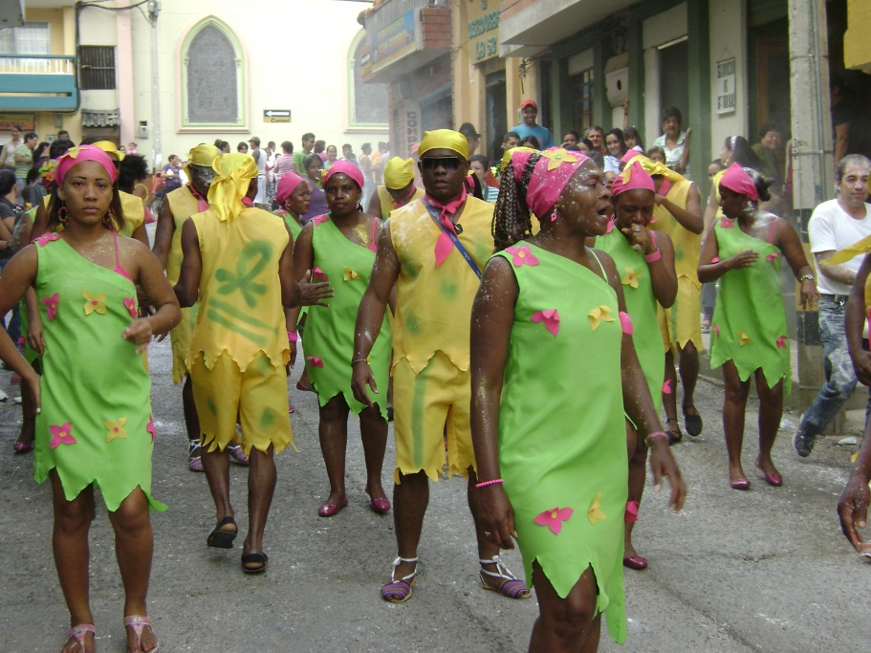La comunidad negra en el municipio de Andes pasó de ser de una cantidad de personas aisladas a convertirse en un grupo del cual gran parte de los andinos poseen algún conocimiento. Su grado de adaptación a las tradiciones locales se ha visto reflejado en la constante participación de Afroan en el marco de las Fiestas Katias del municipio, en especial en el Carnaval Katío, del cual forman parte activa desde el año 2009, mezclando sus bailes, tradiciones y atuendos en una festividad típica andina, lo que demuestra que su grado de inmersión en la población ha sido notorio y han logrado sentirse como en casa y en ningún momento olvidar de donde vienen. “Yo considero que en la medida en que nuestro aporte contribuya al tejido social del municipio, en esa manera también nos han valorado. Hemos sido incluidos en diferentes espacios que nos hemos ganado por nuestro trabajo”, así expresa Leonora Murillo. Desde la creación de Afroan, las calles andinas son ahora más diversas. El imaginario que hacía que la población mirara con recelo a un negro ha ido mermando hasta el punto que las madres llevan a sus hijos a los colegios y los entregan con gusto en las manos de una profesora que tiene una piel más oscura que la demás gente que está acostumbrada a ver, y que además de ello, lo hace con gusto, pues sabe que la comunidad afrocolombiana es ahora parte reconocida y con méritos en la vida de los andinos. No será una sorpresa ni motivo de escándalo que en cada festividad local, un grupo de afrodescendientes estén danzando para no olvidar el lugar y las costumbres que les pertenecen, y que han sabido adaptarlas en estas tierras alejadas del pacífico.

*Afroan tiene participación activa en las distintas actividades culturales que se llevan a cabo en el municipio, en especial en el Carnaval Katío.*

***Foto:*** *Archivo de Afroan*

**Política: limitaciones, realidades y contrastes**

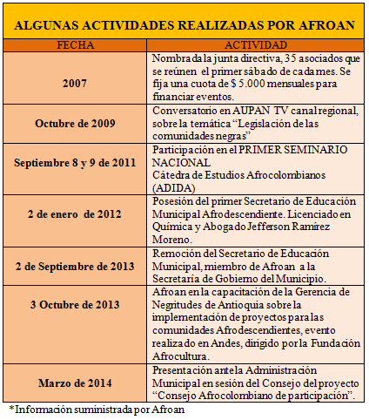En la Colombia de inicios del siglo XX, a los negros se les tomaba como personas desprovistas de cultura y de utilidad para el trabajo pesado, se les trataba como ‘ciudadanos de segunda clase’[5]. Situación que cambió solamente con la creación de la Constitución de 1991. Esta inclusión tardía ha hecho que la representación política de las negritudes sea más un formalismo que una realidad. Parafraseando a Lina del Mar Moreno[6]: los negros estaban aislados de una influencia política, se les tomaba como imperfectos y desde allí se ha construido un imaginario erróneo con fines económicos. Esto ha hecho que la representación política de los afrodescendientes no sea de la manera que la comunidad negra espera.

“Lastimosamente los mismos políticos negros que llegan a escaños se vuelven en contra de su propio pueblo y se dedican a negociar y a vender a usurpar tierras y hacer mala su propia comunidad que es muy doloroso, uno verse traicionado por su misma raza, desafortunadamente le poder los corrompe y los vuelve en contra de su misma gente que los ha elegido, se enriquecen y venden la tierra, venden las curules porque eso se ve y para tanta preparación académica que hay en la comunidad negra porque la hay lastimosamente la representación política no es la mejor”, sostiene Leonora Murillo en cuanto a temas políticos.

A nivel local, el panorama no está tan nublado. Desde la administración municipal se ha hecho un reconocimiento a las labores de Afroan, que aunque se ven impedidos para participar abiertamente en la política por ser empleados públicos, son influyentes a la hora de la toma de decisiones en la localidad. Complementando lo anterior, está la apreciación de Leonora Murillo: “Nuestra participación es muy parca, debido a que somos empleados públicos. Como empleados públicos no podemos participar abiertamente en política pero tenemos un compromiso como seres sociales y productivos de asumir una postura personal ante los eventos políticos se dan a nivel de municipio, departamento y nación”.

Jefferson Ramírez Moreno, secretario de gobierno municipal, y además integrante de Afroan, sostiene “Lo que pasa es que la participación de la asociación va más desde el campo educativo y cultural**.** Últimamente hemos venido incursionando en la parte administrativa que es diferente al tema político pero esa incursión no está dada por una condición especial, ha sido más mérito porque hemos venido ganando espacios a la parte intelectual y académica algo más enfocado al mérito”. Así bien, la representación de los afrocolombianos en Andes desde lo político está limitada desde el Estado, reduciendo su participación únicamente a la parte electoral. Cabe destacar que uno de los integrantes de Afroan, José Gabriel Morelo (que no es docente), intentó incursionar en la política local al aspirar a ser concejal del municipio, sin alcanzar los votos necesarios para lograrlo. Además, es importante destacar que sus propuestas no iban encadenadas a un reconocimiento de la comunidad negra, pues los integrantes de Afroan no se sienten excluidos ni rechazados en Andes.

**Los medios de comunicación desde un tono de piel más oscuro del habitual**

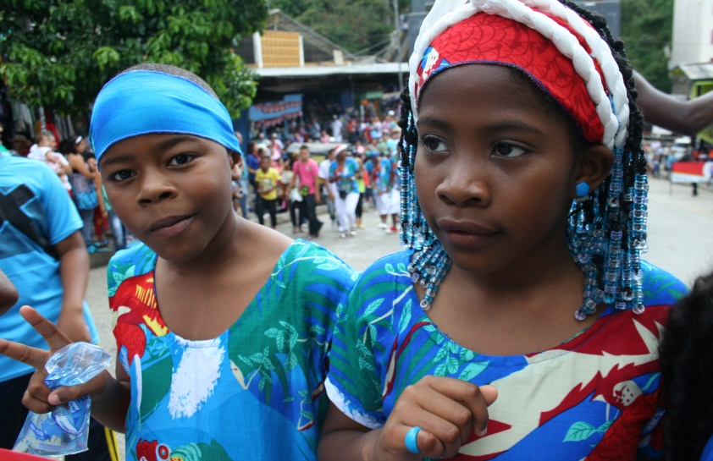Las familias andinas se han acostumbrado a acompañar sus días de la información que ven en televisión o escuchan en la radio mientras hacen sus labores cotidianas. Los principales medios de comunicación en que se informan los andinos de lo que pasa en su municipio son Aupan TV, Emisora Cultural U de A, Omega Digital Stéreo y Transmisora Surandes de Todelar. A pesar de que existen otros medios, son estos los que mayor énfasis hacen en el contexto local. Algunas veces, Afroan ha hecho parte de los contenidos de los medios en mención, las pantallas han sido testigos del cubrimiento de su participación en el Carnaval Katío, y en más de una ocasión, las ondas radiales han sido la forma para invitar a los andinos a degustar de la gastronomía típica del pacífico, además de difundir temas relacionados a la educación.

*La alegría de los afrodescendientes que habitan el municipio de Andes inunda las calles del mismo con tradición, cultura y educación.*

***Foto:*** *Archivo de Afroan*

“Los medios locales han sido respetuosos en cuanto al manejo del trabajo con nosotros como grupo étnico. Hemos tenido participación en ‘Cómo Vamos en Andes’. Tuvimos dos oportunidades también con la Universidad de Antioquía en el marco de la celebración de la Afrocolombianidad. Gustavo Zapata nos ha escrito varios artículos muy interesantes. Hemos tenido participación en El Paredón, con artículos sobre la Afrocolombianidad”, manifiesta Leonora Murillo.

Por su parte, Hernán Darío Hoyos, editor del canal comunitario Aupan TV, da su apreciación al respecto: “La población afrodescendiente no tiene un programa como tal. Si tienen algún evento o quieren dar a conocer algo, inmediatamente nosotros estamos ahí para mostrar qué es lo que están haciendo. Nos gustaría que hubiera una participación directa, una interacción con los televidentes, en este caso con la población afrodescendientes, pero en realidad son pocos los acercamientos o proposiciones”. Lo anterior sugiere que la participación de Afroan pudiera ser más activa y así poder establecerse dentro de los contenidos habituales de un medio. Pues como expresa Leonora: “Esto es ocasionalmente, no son espacios fijos”.

Afroan ha sabido hacer uso de los medios de comunicación presentes en el municipio de Andes. Han podido contrastar su participación mediática con lo que ocurre en el ámbito nacional, pues como expresa la presidenta de esta asociación: “Los medios de comunicación nacionales siempre están mostrando que el negro sirve pa’ dos cosas: pa’ deportes o pa’ bailar”, situación que ha variado en lo local, pues a pesar de que se han visibilizado desde lo folclórico, sus bailes han estado acompañados de una considerable carga cultural y educativa que no han dudado en hacerla pública con el apoyo de los medios de difusión que tienen sede en el pueblo.

**La herencia negra no muere. Mezcla de colores y culturas al ritmo de sonidos afrocolombianos**

La comunidad negra establecida en el municipio de Andes ha podido mezclar sus costumbres, raíces y cultura en una sociedad conservadora y con vestigios aún pueblerinos. A pesar del racismo presente en varias zonas del país, los afrodescendientes que tienen su residencia en el pueblo no se han sentido rechazados o han experimentado algún tipo de discriminación por parte de los demás andinos. Esto puede deberse a que su posición como empleados públicos les otorga cierto estatus que otra labor no pudiera tener; sin desmeritar que las labores y procesos que se hacen desde Afroan han sido la base para que la visibilización y participación de los afros pase de ser un ideal a una realidad evidenciable.

En Andes la felicidad que identifica a los colombianos no se representa en un color de piel determinado, ni siquiera en una mezcla de colores. En el municipio la importancia de este sentimiento radica en la diversidad y la capacidad para adaptarse a lo que no es usual. Cada noviembre no será sorpresa que esos cuerpos de tez morena se tomen las calles andinas con el baile como el método más efectivo para no olvidar de donde vienen, y también para que los habitantes del pueblo lo tengan presente. Es una especie de danza contra el olvido, pero que va más allá de la diversión, pues detrás de cada sonrisa y movimientos corporales, hay una carga cultural y educativa que desde el punto de vista que se mire les será enriquecedora a los miembros que componen la sociedad andina.

1. Doctora en Antropología, especializada en temas de sociología política y movimientos sociales.
2. Maestro en Sociología. Fundador y líder del movimiento Cimarrón.
3. Reportaje periodístico publicado por la revista Cromos en julio 5 de 1965.
4. Integrante de Afroan. Docente de la I.E. Marco Fidel Suárez del municipio de Andes.
5. Expresión tomada de las investigaciones de Inge Helena Valencia
6. Antropóloga UNAL. Interesada por estudios afrodescendientes.